「縞鋼板蓋修繕業務」仕様書

（担当：川端、山口 ℡075-591-0013）
１ 件名
縞鋼板蓋修繕業務

２ 目的及び概要
本市が管理する東山自然緑地において、水路の蓋が破損したため縞鋼板蓋を設置するもの。

３ 期間
令和８年７月３１日まで

４ 場所
京都市山科区日ノ岡堤谷町地内

５ 範囲
【別紙１】位置図及び【別紙２】現況写真

６ 内容
・縞鋼板蓋設置N＝１箇所

７ 支払条件
業務完了後、範囲において業務が適切に履行されていることを確認のうえ、本件に係る経費を支払う。

【特記事項】
- 本作業に必要な材料費、労務費、車両運転費、仮設資材、機械工具類の賃料・損料、消耗品費及び諸経費等の全ての費用は、本業務に含む（南京錠は支給する）。
- 近隣住民等に十分配慮し、問題が生じないよう留意するとともに、安全の確保に十分留意すること。特に、工事箇所に接する住民とは、施工時期・時間の調整を密に行うこと。
- 作業実施者の安全管理については、受注者の責任において行うこと。
- 作業時間は原則として平日の午前９時から午後５時の間とする。
- 作業中、事故をはじめ、問題が生じた場合は、速やかに監督職員に連絡すること。また、事故等により、第三者や他の工作物に与えた損害については、受注者の責任において対応すること。
- 受注者による道路使用手続きは不要。

別紙1

京都市山科区日ノ岡堤谷町

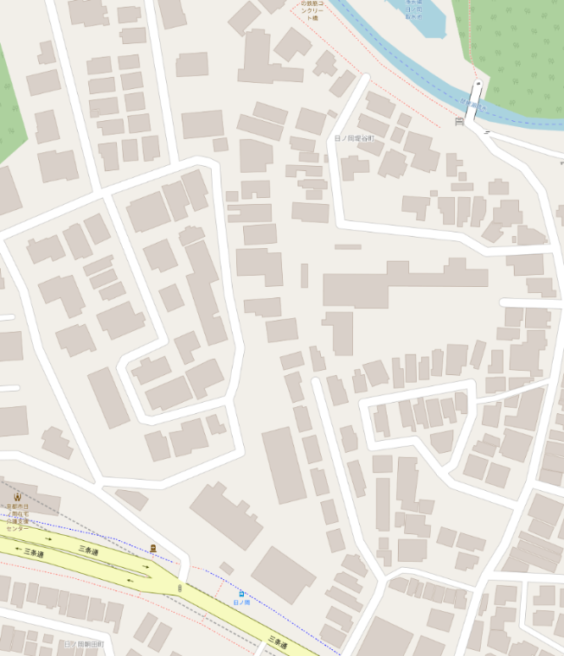

別紙2
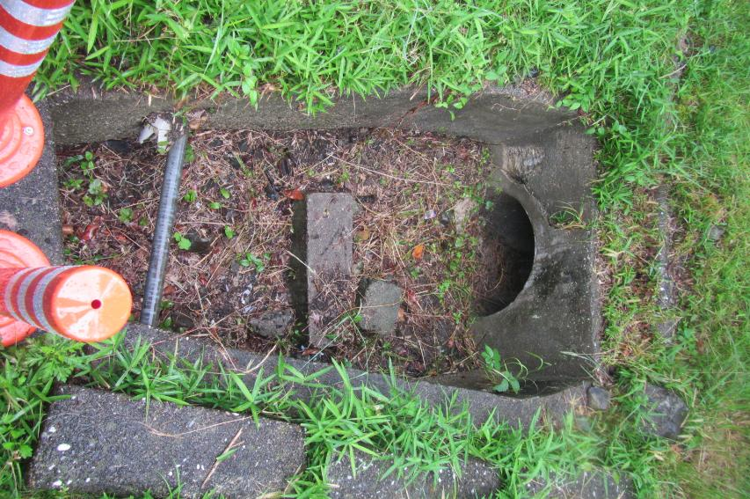
業務内容
・縞鋼板蓋設置 N=1箇所

現地にてサイズの測量をしてから制作すること
2ケ所持ち手付。裏側はアングル等を溶接し動かないようにするが、アンカーなどで固定はしない
既存ポストコーン撤去（アンカー含む）

8cm
15cm
184cm
47cm
102cm

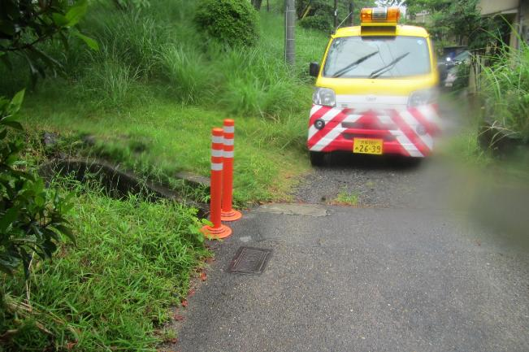
撤去
2ヶ所持ち手付。裏側はアングル等を溶接し動かないようにアンカーなどで固定はしない
既存ポストコーン撤去（アンカー含む）
業務内容
・縞鋼板蓋設置 N=1箇所

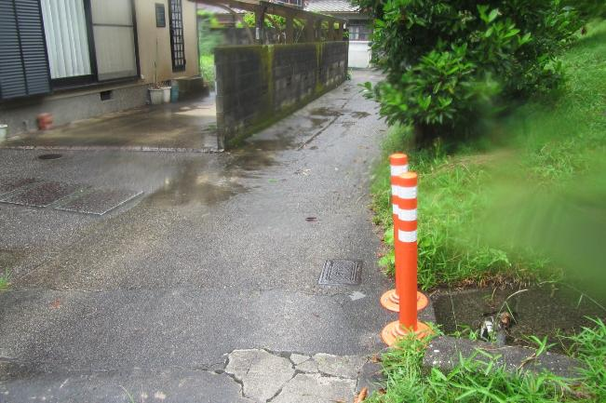
撤去

